BİLGİ EKONOMİSİNDE PARADİGMAL ARAYIŞLAR: EKONOMİDE BİLİŞSEL, CONNECTİONİST VE COMPUTATİONALİST YAKLAŞIMLAR

Hüsnü ERKAN*
Canan ERKAN**

Özet

Bilimde mekanik paradigmadan Kuantum Paradigmasına kayış, önce fizik ve elektronikte; sonra kuantum mantığı içinde şekillenen bilişsel, Connectionist ve Computationalist (bilgisayar bazlı) yaklaşımlarla, biyoloji, psikoloji, eğitim, işletme ve yönetim bilimlerinde köklü değişimlere yol açtı. Oysa ekonomi bilimi bu yönde henüz yenilenemedi. Bildiride; bilişsel, Connectionist ve Computationalist yaklaşımların, ekonomi biliminin yenilenmesi için uygunluğu, büyüme-kalkınma yaklaşımı bağlamında değerlendirilmektedir.

PARADIGMATIC INQUIRY IN THE KNOWLEDGE ECONOMY: COGNITIVE, CONNECTIONIST AND COMPUTATIONAL APPROACHES

Abstract
The paradigm shift from mechanic to quantum occurred firstly in physics and electronics, with the helps of cognitive, connectionist and Computationalist approaches, caused fundamental changes in biology, psychology, educational, managerial and administrative sciences. Economics is not yet renewed in this way. The aim of this study is to evaluate the appropriateness of these cognitive, connectionist and Computationalist approaches to renew the economics in the context of economic development.

Giriş

İlk bilimsel devrim olan Newton Fiziği; bilimsel düşünce sistemi ve mekanik paradigma olarak; sanayi toplumundaki bilimsel, teknolojik, ekonomik, sosyal, politik ve kültürel gelişmeleri şekillendirip yapılandırdı.

İkinci bilimsel devrim olan Kuantum Paradigması ise insanlığı Bilgi Uygarlığı ve Bilgi Toplumuna taşıyor. Mikro elektronik ve mikro biyolojideki teknolojik yenilenme; ekonomik ve sosyal alanların sistem, yapı ve işleyişini tümüyle değiştirdiği gibi, politik ve kültürel sistemleri de yeniden yapılandırıyor.

Yeni düşünce sistemi içinde doğa ve evreni algılama ve açıklama anlayışı; başka bir deyimle bilimsel açıklama anlayışı tümüyle değişti. Mekanik düşüncenin noktasal, tek yönlü ve kesin neden-sonuç ilişkisine dayalı bilimsel açıklamaları; çoklu, karşılıklı, kesin olmayan, olasılıklara dayalı ve kendi arasında ağ oluşturan etkileşim sistemlerine dönüştü.

Bilimsel düşünce paradigmasının bu yenilenmesinde, Bilişsel Teori (Cognitive Theory) ile Ağ (Network) Modelleri yeni yaklaşımlar olarak öne çıktılar. Yeni yaklaşımlar, Kuantum Mantığı içindeki yeni açıklama şemaları olarak, birbiriyle kısmen kesişen, kısmen dışlayan, yeni bilimsel yaklaşımlar olarak Computationalist ve Connectivist modeller öne çıktı.

- Bilişsel (Cognitive) Teori

Mekanik paradigma, görünen doğa ve evrenin çıplak gözle incelenmesine dayanır. Mekanik paradigma, doğada, kendini durmadan, mekanik olarak tekrarlayan olguları ön plana çıkarılır. Bu nedenle mekanik düşüncede, değişmez ve kesin doğa yasaları aranmıştır: bu yaklaşımın bir ayağında araştırma konusu olarak gözlenen, kesin ve değişmez doğa olguları; yani empirizm ve pozitivizm; diğer ayağında formel (şekli) mekanik akıl ve mantık yani rasyonalizm yer alır. Böylece doğa olaylarındaki nedensellik ilişkisi, aklın şekli kategorileri olan mekanik mantık içinde ele alınır. Araştırmacının; şekli, mekanik akla dayalı akıl yürütme sistemi, tek yönlü etkileşim ilişkisi olarak, doğa olayının ayrıntısında bir “nokta” olarak aranır.

Ortaya koyulan bilimsel yasa ile soyutlanarak ele alınan doğadaki gerçeğin özündeki noktasal ayrıntının keşfedildiğine inanılır: zira bu paradigmada, “gerçek ayrıntıda gizlidir” düşüncesi geçerlidir. Kuantum düşüncesinde, görünür doğa yerine görünmez doğaya inildi ve oradaki atom altı ve çekirdek içi partiküller arasındaki, dinamik ve çoklu etkileşimin bir ağ oluşturduğu keşfedildi. Burada çok sayıdaki partiküller arasındaki ilinti ve etkileşimlerin sürekli birbirini karşılıklı olarak etkileyip, dinamik ve çoklu bir ağ sistemine dayandığı kanıtlandı.

Atomdan, atom altına inilmesi; noktadan sisteme geçilmesi, tek yönlü ve kesin nedensellik yerine; çoklu, interaktif ve kesin olmayan etkileşim ağının varlığına ulaşıldı. Araştırmaya konu olan alanda; yani objede varolan bu dinamik çoklu etkileşim ilişkilerinin, araştırmacı beyninin (sujenin) bunlara odaklanarak, karşılıklı etkileşimler içinde bilgi üretilebildiği görüldü. Zira araştırılan alandaki çoklu ve karmaşık etkileşimin keşfi; araştırmacının veya araştırmacıların; odaklanma, öğrenme, sezgi ve amaçlarıyla bağlantılı olarak araştırma konusunu şekillendirildiği; bu sayede yeni bilgilere ulaştığı veya yeni bilgi üretebildiği; hatta ağdaki etkileşimi değiştirerek yaratıcılığını kullanabildiği kanıtlandı. Obje ve suje birbirinden kopuk değil; interaktif etkileşim ilişkisinde bilimsel bilgi ve yenilik ürettiği gerçeğine ulaşıldı. Böylece bilim, sadece var olanı değil; olabilecek olanı, yani henüz var olmayanı yani yeniyi de keşfedebilmektedir.

Bu durum, araştırmacı beynin ele alınmasını ve bilimsel araştırmada beynin işlevinin dikkate alınmasının önemini ortaya çıkardı. Bilimsel araştırmada beyin, akıl ve zekânın interdisipliner olarak ele alınması Bilişsel Bilim ve Teorinin (Cognitive Science-Cognitive Theory) oluşmasına yol açtı. Felsefeden psikolojiye, yapay zekâdan nörolojiye; dil biliminden antropolojiye kadar birçok alanın ortak çalışması bu alana yöneldi. 1970 ler ortasında Cognitive Science Society Kuruldu ve Journal Cognitive Science çıkmaya başladı.

Bilişsel teori, bu farklı alanlardaki çalışmaları bütünleştirme gayreti içersine girdi: bilişsel teorideki gelişmeler, davranışsal teoriyi önemli ölçüde ikame etti. Her ne kadar beynimiz biyolojik mirasımız ise de; bilişsel yaklaşıma göre insan zihni, beynin yapısı ve işleyişine dayalı öğrenme süreci içersinde yapılanmaktadır. Bu nedenle insan yapımıdır. İnsan yapımı olan her şey yine öğrenme ve zihniyet yenilenmesi ile değişebilir (Howard, 2004;264).

Bilgi devrimi ile birlikte, bilginin, imgelerin, fikirlerin kısaca zihinsel aktivitelerin öne çıkması, bilgisayar devrimini yarattı. Bilgisayar çağının analoji ve terminolojisinden yoğun olarak yararlanıldı. Burada insanların kavramlarla düşündüğü; zihnimizin çeşitli kavramlarla dolu olduğu; zihinsel kavrayışların; biçimiyle(simge ve dil) içeriğinin (temel fikir) birbirini bütünlediği düşünülmektedir.

Zihinsel kavrayışların çeşitliliği, düşünce biçimleri olarak bugün çoklu zeka kavramları içinde açıklanmaktadır (Howard, 2004; 46-70). İnsan zihni ve düşüncesinin karmaşıklığı bunu açıklamaya yönelik yöntemlerin de farklılaşmasına yol açmaktadır. Yapay zekâ modelleri bizi bilgisayar modellerine (Computitional Models); psikoloji ve nöroloji modelleri ise sinir-beyin bazlı modellere (Connectionist Models) götürmektedir. Bunlar aşağıda yeniden ele alınacaktır.

Bilişsel teoriye göre insan zihni, evreni algılamak için dıştan alınan uyarılarla, zihinde var olan bilgileri hep birlikte kullanarak yeni bilgiler oluşturur; bunları depolar, hatırlar ve zihinsel süreçte düşünmeyi şekillendirir. Bu süreç aynı zamanda bir öğrenme sürecidir. Uyarıcının algılanmasıyla başlayan içsel süreçler, öğrenmeye etki eden kişisel önceliklerle birlikte devreye girer. Öğrenilen yeni bilgiyle birlikte davranışlar da değişir. Öğrenme kişiseldir, hiç kimse başkasının yerine öğrenemez. Ayrıca öğrendiği bilgiyi kendi çocuğuna değil, insanlığa miras bırakmak durumundadır.

Öğrenme süreci aktif bir süreç olup, dikkatin yoğunlaşması,yani odaklanma ve uyarıcıların bilinçli seçimiyle onların anlamlı biçimde kodlanması sağlanır. Değişik çevre koşullarında, değişik süreçler ve öğrenme deneyimi yaşanabilir. Çevreden alınan bilgi ve uyarılar sürekli toplanır, işlenir, organize edilir, değerlendirilir, depolanır, hatırlanır ve yeniden kullanılır. Bu işlemlerin yerine gelmesi ile beynin kısa ve uzun süreli duygusal hafıza kaydı ile algı, tanıma, dikkat, bilginin kodlanması, organize edilmesi, depolanması ve hatırlanma süreçleri devreye girer.

2. Computationalist (Bilgisayar Bazlı Modeller)

Computationalism, bilişsel teorinin özel bir biçimi olarak şekillendi. Burada insani faaliyetin bilgisayarlaştırılabileceği tezinden hareket edilmektedir: insan zihninin özünde bir Turing- makinesi olduğu tezi savunulmaktadır. Başlangıçta Computationalism ve connectionist yaklaşımların bağdaştırılabilirliği savunulmakla birlikte, 1990’lı yıllardan itibaren iki yaklaşım arasındaki farklılıklar daha çok ön plana çıkarıldı.

Bilgisayar sistemini model alan yaklaşımlar (computational modelling) daha çok mühendis araştırmacıların tercihidir. Bu yaklaşımda bağlantılı – bütünleşik ağ etkileşim modeli; içerdiği birbiri ile bağlantılı süreçlerin oluşturduğu bir ağ modelidir. Daha çok sembolik mantığa dayalı şemantik amaçlı olarak yapılandırılmış modellerdir. Bunlar;

- Zaman içinde birbiriyle bağlantılı unsurlar
- Birbirine benzer unsurları veya
- Birbiriyle zıtlık (karşıtlık) içindeki unsurların bağlantılandırıldığı modellerdir.

Bu türdeki bir ağ etkileşim sistemlerinin temel özellikleri şunlardır (M.W. Eysenck, M. T. Keane, 2000:7-8).

- Birbirine bağlı noktalardan oluşan bir ağ (network) sistemi oluştururlar.
- Birbiriyle bağlantılar çeşitlilik arz eder; bu bağlantılar genel, özel veya karmaşık bir katılım şeklinde oluşabilir.
- Bağlantılı noktalar arasındaki ilişkiler her modelde farklı güç ve etkinliği temsil ederler.
- Sistem içinde öğrenme yeni bağlantı ve noktasal ilişkilerin oluşumuna yol açar. Bağlantılar arasındaki ilişkinin güç değeri ve ilişki gücü değişkendir. Örneğin iki ayrı yaklaşım için gerçekleşen öğrenme süreçleri arasındaki sentez öğrenmeyi daha da geliştirir.
- Bir bağlantı noktasındaki ağ bölgesinden kaynaklanan değişik etkilerin ağ bütünü içinde yayılma biçimi farklı model yapılanmasına fırsat verir.
- Ağ sistemi içindeki etkileşimin dağılımı farklılaşmış faktörlerin bulunmasından kaynaklanabilir. Bunlar faktör analizleriyle belirlenebilir. Bağlantı noktaları, ara bağlantılar, etki gücü ve etki zamanı, sistemin etkileşim süreci içinde yapılanmaktadır.

Bilişsel modeller; bir yönüyle öğrenme ve zihin faaliyetlerinin açıklanmasına yönelirken; diğer bir yönüyle bilisel etkileşim şemaları oluşturmaya yöneldi. Bilimsel açıklamaların çoklu etkileşim modelleri olarak ele alınması, connectionismi ortaya çıkardı. Bu modellerin basitten karmaşığa çok sayıda değişik biçimleri ortaya konabilirse de; iki temel tipi daha çok ön plana çıktı. Bunlardan birisi yukarıda incelenen bilgisayar benzeri (Computationalist) modeller; diğeri ise beynin çalışmasını esas alan nörolojik-sinir veya beyin ağları modelleridir.

Daha önce değinildiği gibi Connectionist modellerde, birbirine bağlantılı, interaktif ağlarda yer alan birimler arası ilişkiler ortaya konmaktadır. Buradaki ağ etkileşimi zaman içinde sürekli değişen dinamik bir model olup; ağdaki etkileşimin zaman içindeki işleyiş süreci ön plana çıkmaktadır. Süreç içindeki bir etki ağ bütünü içinde tüm sistem bütününe yayılmakta ve ağdaki her birim bir diğerini etkilemektedir.

Günümüzde nöral ağ modelleri ön plana çıkmaktadır. “Connectionist” model başlığı altında, daha çok zihnin çalışma esasının temel alan modellere yönelim artmaktadır. Bununla birlikte Connectionist yaklaşım içinde Computationalist modellere benzer yaklaşımlar da üretilmiştir. Örneğin öncelikle geliştirilen Paralel Dağılımlı Süreç Modelleri (paralel distributed processing-PDP), iki yaklaşım arasında bir konuma sahiptir.

Bu modellerde nöral ağların paralel süreçler oluşturduğu yaklaşımlar geliştirilmiştir. Bu modellerin matematiksel çözümleri için bütün Connectionist modellerde var olan temel unsurlar şunlardır: (Bkz. Connectionism; Wikipedia, the free encylopedia)
1-Bağlantı setini temsil eden bir süreç birim seti (processing units)
2-Faaliyetin zaman vektörü olarak verilmiş her birinin bir etki (aktivasyon) fonksiyonu,
3-Herbirim için bir çıktı fonksiyonu (output function),
4-Birimler arası bağlantıları veren bir bağlantı kalıbı (bağlantı güçlerini reel sayılar olarak yansıtan temsili matrix)
5-Faaliyetin, bağlantılar üzerinden etki dağılımını ağırlıklandıran (güçlendiren) dağılım kuralı (propagation rule),
6-Yeni bir faaliyete geçmesini belirleyen girdi bağlantısına ilişkin etki kuralı (activation rule) (mevcut ve güçlendirici etki ile birlikte )
7-Değişkenlerde deneyimlere dayalı olarak etki yaratan öğrenme (learning rule)
8-Sistemin çevre seti (Environment).

Kaynak: Istvan S. N. Berkeley, “What is Connectionism”, 1997, 5
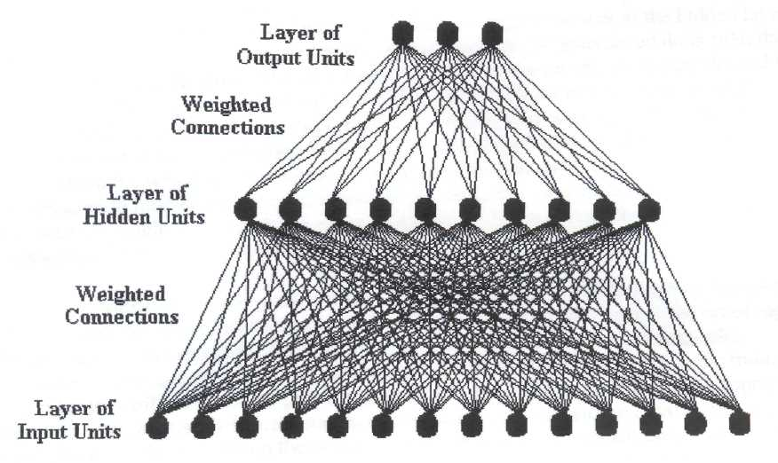
Girdi Birimleri Katmanı
Çıktı Birimleri Katmanı
Ağırlıklandırılmış Bağlantılar
Saklı (Orta) Birimler Katmanı
Ağırlıklandırılmış Bağlantılar

3. Connectionizm ve Sinirağları Modeli

Ağ etkileşim modellerinin giderek daha çok ön plana çıkan bir türü, beynin çalışması esasına dayalı Sinir Ağları Modelidir. Bu tür ağ-sistem (connectionst network veya neural network) modellerinde öğrenme özel sonuçlar doğurmaktadır. Zihinin yaratıcı işlevi sistem dinamikleri için belirleyici olmaktadır.

Nöron yapısından beynin bütüncül yapısına kadar uzanan sinir sisteminin organize yapısı oldukça karmaşık bir sitemdir. S. Rose göre, insan beyni bilinen evrendeki en karmaşık yapıya sahiptir (Rose Steven, 2006). Beynin farklı düzeylerde organize olmuş bir yapılanışı vardır. Bu yapıya bağlı işleyiş karmaşık bir süreçtir. Örneğin dentritlerin hücreyle bağlantılı olduğu boşlukta oluşan algılayıcı ve mesajcı moleküller Asitilkolin, Dopamine, Epineprin, Nörepinepirin, Serotonin, Gamaaminonitrik asit, Glutate ve noroppeptit gibi kimyasal ileticiler, enzimler ve hormanlara bağlı olarak farklı işlevler üstlenmekle farklı algılama ve farklı etkiler yaratmaktadır ( Sternberg, R. J., 2003;2.Bölüm).

Beynin çalışmasında zihinsel süreç, kendi içinde birbiriyle, hatta zihinsel olmayan süreçlerle karşılıklı etkileşim içindedir. Zihinsel faaliyet ile biyolojik fiziksel bir varlık olan beyin arasında da etkileşim vardır. Biyolojik faaliyet zihinsel faaliyete yol açarken öğrenme sürecinin beynin değişmesine ve hücreler arasındaki bağlantıların artmasına yol açtığı bilinmektedir. Zihinsel süreç, biyolojik yapıyı, biyolojik yapı zihinsel süreci etkilemektedir. Hücrelerarası bağlantının hatta hücreler gibi, hafıza kaydı işlemini üstlenmesi söz konusudur. Beyindeki bu karşılıklı etkileşim çok farklı düzeylerde gerçekleşebilmektedir. Kısacası fiziksel beyinle zihnin organizasyonu arasında anlamlı bir ilişki vardır (Isomorfizm). Bu arada bilişsel sitem modüler bir yapı sergiler. Beyinde birbirinden görece bağımsız bilişsel süreçler, bir diğerinden ayrı olarak gerçekleşebilir. Örneğin kısa ve uzun dönemli hafıza birbirinden ayrı olarak çalışabilir veya kaybedebilir.

Ağ bütününde her birim diğerleriyle çeşitli bağlantılara sahiptir. Ağ sitemi içindeki sürecin işleyişi girdi birimden ara birime ve oradan çıktı birime doğru bir akış sergilemektedir. Gerçek bir beyin modelinde çok sayıda ara düzey girdiler vardır. Etkileşimdeki tekrar eden bağlantıların gönderdiği uyarılar yüksek düzeyden düşük düzeye doğru bir akış sergilemektedir.

Birimden birisi, içsel veya dışsal uyarılara bağlı olarak bir sinyal gönderdiğinde, her birim, girdilerin ağırlıklandırılmış toplam etkisini algılar. Bu algının belli eşik değeri aşması durumunda bir çıktı, bir sonuç üretmektedir. Ayrıca ağ bütünü, farklı girdiler arasındaki katılıma (işbirliği) bağlı olarak öğrenir. Birimler arasındaki ağ bağlantılarının ağırlıklı etkileşimine göre çıktıyı belirleme durumu söz konusudur. Veri bir çıktı (sonuç) elde etmek için, hangi etkileşim kalıbında bir girdi bileşimine ihtiyaç olduğunu Ağ bütünü öğrenme şansına sahip olmaktadır. Hatalardan öğrenilmektedir (Eysen-Keane, 2000;10-11). Öğrenmenin ilk aşamalarında girdi kalıplarına üretilen çıktı yanlış cevaplar verirken; geri bildirimler oluyla hatalar elimine edilerek doğru sonuca ulaşılmaktadır. Bunun için birimlerin farklı ağırlıklandırılmaları devreye girmektedir.

Beyin benzeri Connectionist Sinir Ağları Modelinin özellikleri kısaca şöyle özetlenebilir (M.W. Eysenck, M. T. Keane, 2000:9-10):

- Bu tür ağ etkileşim sistemleri, beyin ve sinir hücresi benzeri bir yapılanma içinde temel birim veya noktalar içerir. Her birim, bir diğeri ile çok sayıda bağlantıya sahiptir.
- Her birimde ortaya çıkan bir uyarı veya sinyal diğer birimleri de etkiler.
- Her birime ulaşan bir etki; etkileşim içindeki etkilerin ağırlıklı ortalamasının belli bir eşik değeri aşması durumunda buradan kaynaklanan tek bir etki (sonuc) üretir.
- Ağ bütününün karakteri onu oluşturan birimlerin birlikte belirlediği ağırlığa göre şekillenir. Birimler arasındaki bağlantının gücündeki değişim, bütünde geçerli kurallarca şekillendirilir.
- Ağ bütünü farklı düzeyde yapı ve bağlantılara sahiptir. Girdi birim bağlantısı; ara bağlantı ve çıktı bağlantıları oluşur.
- Bağlantı konsepti, bütün içinde farklı biçimde dağılıp yapılanan bir davranış kalıbı oluşturabilir.
- Aynı ağ sistemi; birbirinden çok farklı davranış kalıplarının oluşumuna yol açabilir.
- Ağdaki önemli bir öğrenme kuralı hatalardan geri bağlantı yoluyla yararlanma şansıdır. Ağ bütünü bir davranışı öğrenebilir; içerdiği yapılanmaya göre yeni davranış kalıbı oluşturabilir. Ağ bütünü uygun sonucu üretinceye kadar tekrarlanabilir. Bu yüzden davranışın dıştan ve önceden programlanmasından çok davranışların öğrenilerek değiştirilmesi söz konusudur. Kuralların belirlenmesinden çok öğrenilmesi esastır.

Sinir ağları modeli, beynin çeşitlenmiş paralel süreçler içermesi nedeniyle, bilgisayar modellerine göre üstünlüğü söz konusudur. Ayrıca burada öğrenme becerisinin de devreye girdiğini belirttik.

Bu modelde ağ sistem bütününün esnekliği onun öğrenme yeteneğini ortaya koyarken; istikrarı onun öğrenilen yeteneği koruma gayreti olarak ortaya çıkar. Ancak ikisi arasında genellikle çatışma vardır. Bu nedenle ikisinin sentezi gerekmektedir.

Ağ yapılanışının zaman içinde değişimi onun zaman boyutu içeren dinamik bir sürece sahip olduğunu gösterir. Sinir ağları sistemi sürekli çalışan bir işlerliğe sahiptir. Etkileşim sistem bütününün hepsini birlikte etkileyen yaygın işlerliğe sahiptir. Sinir ağları modeliyle çalışırken, ağ oluşturan birimlerin belirlenmesi, etkileşim aktivitesinin tanımlanması ve öğrenme ile değişen etkileşim ağırlıklarının belirlenmesi uygulamalı çalışmalar için zorunludur.

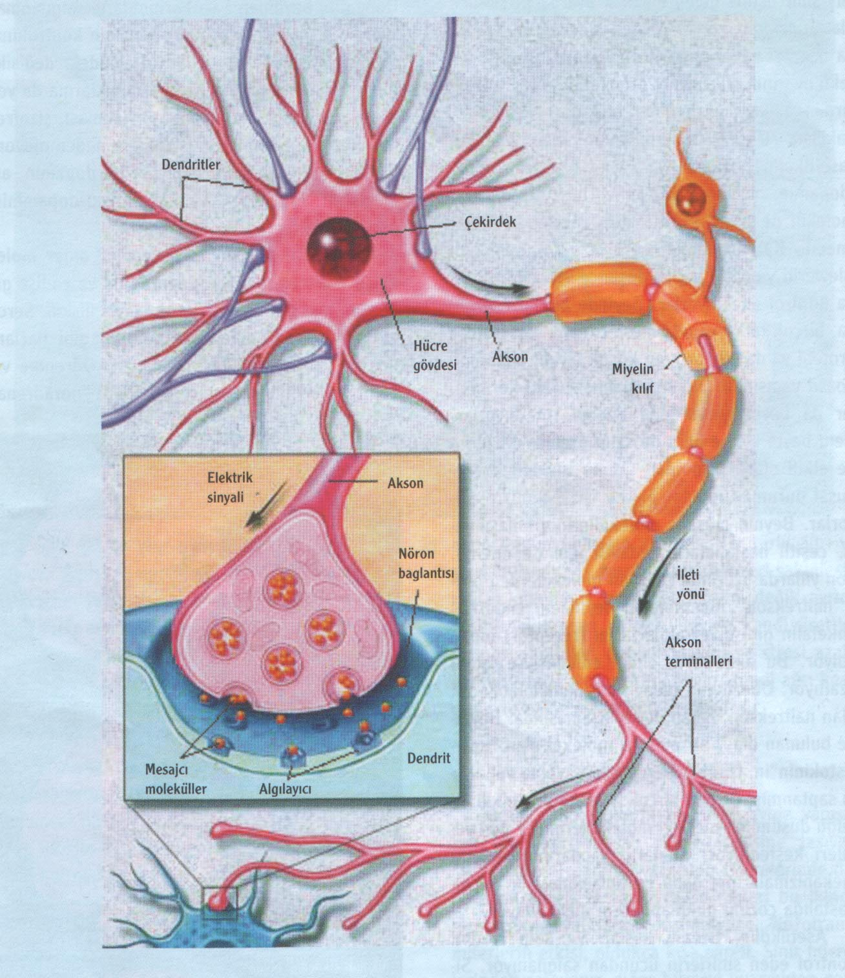

4. Ekonomi Bilimi ve Connectionizm

Beynin işleyişini esas alan ağ-sistem modelleri; ekonomik alanda da yeni sentezler yaratmaktadır (Nöroekonomi bilimi-neuroeconomics). Nöroloji bilimleri ve ekonomi ile psikoloji sentezine yönelen bir yaklaşımdır. Bu yaklaşım içinde karar ve tercih süreçleri ile risk ve ödüllerin değerlendirilmesinde beynin rolü inceleme konusu yapılmaktadır. Bu alanlardaki karar süreçlerinde sinir hücreleri ve biyo-kimyasalların nasıl kullanıldığı araştırılmaktadır.

Nöro ekonominin bulguları; duyguların, ekonomik karar ve tercihlerde oldukça etkili olduğu sonucuna ulaşmaktadır. Nöro ekonomik bulgulara göre ekonomik karar süreçlerine beynin değişik bölgelerinin katıldığı tesbit edilmiştir. Nitekim Daniel Kahneman, ekonomide Nobel Ödülünü bu alandaki çalışmaları nedeniyle almıştır.

Nöro ekonomi, ekonomi biliminin belli bir alanında yeni bir açılım getirmekle, interdisipliner bir araştırma alanının doğmasına katkı yapmıştır. Ancak yeni gelişmelerin asıl katkısı, geleneksel ekonomi biliminin kendi kendini hapsettiği kapalı mekanik modellerden, beynin çalışmasını esas alan ağ etkileşim modellerinin ekonomik alana taşınmasıyla elde edilecektir. Böylece mekanik fiziğin daha da daraltılmış bir taklit modeli olan ve pratik değeri olmayan denge modelleri yerine, dinamik çoklu etkileşime dayalı zaman ve mekân boyutu olan modellere fırsat yaratmasıdır. Bu anlamda ekonomi bilimin tüm alanları bilişim sürecinin çoklu katılım ve ağ etkileşimi içinde daha gerçekçi açıklamalar ortaya koyması beklenmelidir. Bu süreçlere tüm farklılıklarıyla katılan insan, örgüt, kurum ve sistemlerin bu süreçleri birlikte belirlemesi, uygulamaya daha yatkın yeni modelleri gündeme getirecektir.

5. Ekonomik Gelişme ve Connectionism

Connectionist modellerin, sosyal alana aktarılması ve sosyal bilimlerden birisi olan ekonomi biliminde sadece karar ve tercih alanında değil, makro ekonomi alanında da aktarılmasının mümkün olduğunu düşünmekteyiz.

S. Rose (2006)’un deyimiyle bilinen evrendeki en karmaşık yapı insan beyni olabilir. Ancak insan beyninin sahip olduğu yapı ve bu yapı içindeki etkileşim sistemine benzer bir yapılanmayı, toplum yapılanmasında da görebiliriz. Toplum yapısı da beyin kadar olmasa da oldukça karmaşık bir yapıdır. Beynin organizasyon yapısı beyin hücreleri ile bunlar arasındaki bağlantıyı sağlayan aksonlar ile aksonlarla hücre arasındaki etkileşime ve buradaki mesajcı ve algılayıcı moleküllerin, fiziko-kimyasal etkileşimine bağlı bulunmaktadır.

Buradaki işleyiş yapısını analoji olarak topluma taşıdığımızda, toplumun ekonomik yapılanmasında üreticilerin, tüketicilerin, girişimcilerin, devletin, araştırmacıların ve vatandaşın farklı sektör ve mekân içindeki belli birimler olarak örgütlendiğini görürüz. Bunların her birini dinamik etkileşim içindeki beyin hücrelerine benzetebiliriz. Bu gruplar ve topluluklar arasındaki ilişki ve bağlar, beyindeki aksonlara benzetilebilir. Dendiritler ise bu gruplar arasındaki ara yüz kurumlar olarak algılanabilir. Örneğin; yenilik ve teknoloji üretebilmek için üniversite ve sanayi arasındaki ilişkilerin kurulması buradaki, ara yüz kurumlar olarak karşılıklı mesaj alışverişi ve bunların algılanmasını sağlayacak uygun (sinerjik) ortamlara bağlıdır. Beyindeki uygun kimyasal ortam, salgı ve enzim yerine; sosyal alanda gruplar arasındaki pozitif sinerji yaratacak ilişki, ortak değer ve kültür önem kazanmaktadır. Pozitif sinerjinin oluşturulabilmesi için dendritlerde nöron bağlantısının karakterini belirleyecek enzimler önemli iken; sosyal alanda ortak bir dil oluşturarak etkileşimi sağlayacak sinerjik ortamdaki karşılıklı algı ve elektriklenme önemlidir. Burada kapalı gruplar arasında hiçbir etkileşim-elektriklenme oluşmazken, açık gruplar arasında negatif sinerji, gerilim ve çatışma olarak (örneğin Türkiye’deki gelenekselcilik ve modern tartışması, türban tartışması, sağ-sol tartışması gibi) veya ortak değer, dil ve kültürü paylaşması durumunda pozitif sinerji oluşmaktadır. Bu durumda günümüzde ekonomik gelişme ve kalkınma sürecini yine beyin modeli bağlamında incelemeye devam edersek, önemli analojiler yakalamak mümkün olmaktadır.

Örneğin sinir ağları modelinde belli bir sonuç çıktıyı hedef alıp, bunun için uygun girdi etkileşiminin yaratılması, öğrenme süreciyle mümkün oluyordu. Yeni ekonomik gelişme stratejilerinde de aynı durum söz konusudur.

Bilindiği gibi yeni gelişme stratejilerinde önce bir gelecek vizyonu belirlenmekte, bunun yanında misyon ve ortak değerler oluşturulmaktadır. Ayrıca stratejik planlamanın önceliklerini ve stratejik değişkenlerini belirleyebilmek için GZFT analizi yapılmaktadır. GZFT analizi için uzak ve yakın çerçeveye ilişkin durum analizi içinde ortaya konulmaktadır. Var olan GZFT özelliklerine bağlı olarak oluşturulan stratejinin hedef ve politikaları belirlenmektedir. Bu süreç ister makro ekonomik gelişme-kalkınma, gerekse kentsel ve bölgesel kalkınmada benzer yaklaşımlar olarak geçerlidir.

Sinir ağları modelinde, belli bir nihai çıktı (sonuç), gelişme modelinde gelecek vizyonu olarak şekillenmektedir. Gelecekte ülke, bölge ve kent kendini nerede ve nasıl görmektedir. Bu hedefe varmak için güçlü yönlerden yararlanarak, zayıf yönleri gidermek, fırsatları değerlendirmek ve tehditlere karşı koymak gerekiyor. Burada güçlü yönler ve fırsatlar, olumlu ağırlıklandırılmış girdiler olurken; zayıf yönler ve tehditler, olumsuz ve negatif olarak ağırlıklandırılmış girdiler olmaktadır.

Bu ağırlıklandırmalara bağlı olarak sürecin işleyişi, sürekli olarak izlenirken vizyon hedefine veya ara hedeflere ulaşmakta, yaşanan yeterlilik veya yetersizlik sürekli değerlendirilerek, toplumu seçilmiş vizyona taşıyacak girdilerin yetersizlik ve hatalarından öğrenerek bunların giderilmesi sağlanmaktadır.

Ayrıca modüler yapı içinde, kalkınmanın sadece süreç içindeki olgusal akışı ve oradaki ekonomik büyüklükler değil; insani boyutu kalkınmanın süje ve aktörleri olarak işin içinde önemli işlevler üstlenmektedir.

Vizyon, misyon ve değerlerde yetersizlik, insani boyutta yeni öğrenme süreçlerini devreye sokmak, yeni değer ve davranışlara uyum, esneklik ve işbirliği sağlayacak uygun ortamlar yaratarak arzulanan hedefe ulaşmak mümkün olmaktadır.

İnsan ve aktör boyutunda amaçlı insan davranışlarının öğrenme ve işbirliği süreçleri beynin öğrenme ile kapasitesini yeniden yapılandırması gibi, yeni toplumsal yapılandırmalarda yaratıcı ortam ve iklim yaratarak, pozitif sinerji üretecek ortamları geliştirerek, negatif ortam yaratacak gerilim ve çelişkileri gidererek, gelişme sürecinin, ortak amaç ve vizyonunu gerçekleştirecek araçlarını güçlendirecek ve bunlardan stratejik olanlarının ağırlığını arttırmak, gelişme sürecinde stratejik öncelikler belirlemek anlamını taşımaktadır.

Nasıl ki beynin yenilik ve yaratma kapasitesi; odaklanma, bilinçli seçim ve öğrenme süreçleriyle sınırsız ve sürekli ise, toplumun potansiyellerine, doğru öncelik ve ağırlık kazandırarak sürekli kılmak mümkündür. Ayrıca insanın yenilik yaratma ve düşünce kapasitesinin yüksekliği, kalkınma sürecinin en stratejik öğelerinden birisi olan entelektüel sermaye olarak kalkınmada ağırlıklı bir girdidir. Beyin insanın gizli hazinesi olurken, eğitim öğrenim yoluyla bu gizli hazinenin keşfi ve açığa çıkarılarak etkin işlerliğe sahip ağ etkileşimine katılması ve bunun işleyiş sürecinde organize edilmesi, bu yolla sürekli yenilik ve yaratıcılıkla süreç dinamiğinin artırılması, kalkınma sürecinde nitelikli ve en ağırlıklı stratejik faktör olarak öne çıkmaktadır. Ancak bu stratejik faktörün içinde bulunduğu ağ sistem bütünü de bu stratejik faktör kadar önemli olmaktadır.

Sonuç

Birinci bilimsel devrim olan mekanik paradigmaya dayalı teknoloji üretimi: sanayi toplumunu yarattı. İkinci bilimsel devrim olan kuantum paradigması bilgi toplumunu yaratmaktadır. Kuantum düşüncesinin uygulamalı bilimsel modellere dönüşmesi, bilişsel modellerin (cognitive theory) üretimine yol açmıştır. Tekli ve tek yönlü neden-sonuç yerine, çoklu ve interaktif etkileşimi amaçlayan Connectivist modelleri esas alan computionalist (bilgisayar bazlı) yaklaşım ile, beynin çalışmasını esas alan nöral ağlar modeli günümüzde giderek öne çıkmaktadır. Bunların ekonomik alana aktarımı henüz yeterli düzeyde ele alınmamış olmakla birlikte, beynin çalışma sistemini analoji olarak ekonomik gelişme sürecine uyarlamak ve önemli paralellikler ortaya koymak mümkün olmaktadır.

Kaynaklar

Gardner, Howard, 2004 “Zihniyetleri değiştirmek”, MESS-İstanbul
Eysenck M.W., M. T. Keane, 2000, Cognitive Pycholology, 4.Edt. Psycology Pres, East Sussex
Wikipedia, Connectionism; the free encylopedia
Erkan, H.(1982), “Ekonomi Biliminin Temel Paradigması: Denge ve Kaynakları”, ODTÜ Gelişme Dergisi Sayı7:1-2, Ankara.
Erkan, H. (1987) Sosyo,Ekonomik Bölgesel Gelişme, DEÜ Yayını, İzmir (Doçentlik Tezi olarak hazırlanışı 1982).
Erkan, H., (1998) Bilgi Toplumu ve Ekonomik Gelişme, Türkiye İş Bankası Kültür Yayınları, İnsan ve Toplum Bilimleri 1992 Büyük Ödülü, 4. Baskı, Ankara.
Erkan, H., (2000) Bilgi Uygarlığı İçin Yeniden Yapılanma, İmge Yayınevi, Ankara.
Erkan, H., (2001) Ekonomi Politikasının Temelleri, 5. Baskı, (1. Baskı 1984), İlkem Ofset, İzmir.
Erkan, H. (2004) Ekonomi Sosyolojisi, Fakülteler Kitabevi, 5. Baskı,(1. Baskı 1986), İzmir.
Erkan, H. v.d.(1996)Türkiye İçin Çözümsüzlükten Çıkış Stratejisi: Toplumsal Sorunlara Entegre Sistemler Yaklaşımı, (TOPSES ), Cilt 1 ve Cilt 2, EGİAD, İzmir.
Rose Steven, (2006), The 21 st Century Brain Vintage, London
Sternberg, R. J., (2003), Cognitive Psychology 3. Baskı, Thomson
Istvan S. N. Berkeley, “What is Connectionism”, 1997

* Profesör Doktor, Dokuz Eylül Üniversitesi İ.İ.B.F. İktisat Bölümü, hunsu.erkan@deu.edu.tr
** Yardımcı Doçent Doktor, Dokuz Eylül Üniversitesi Hukuk Fakültesi. İktisat Anabilimdalı, canan.erkan@deu.edu.tr

